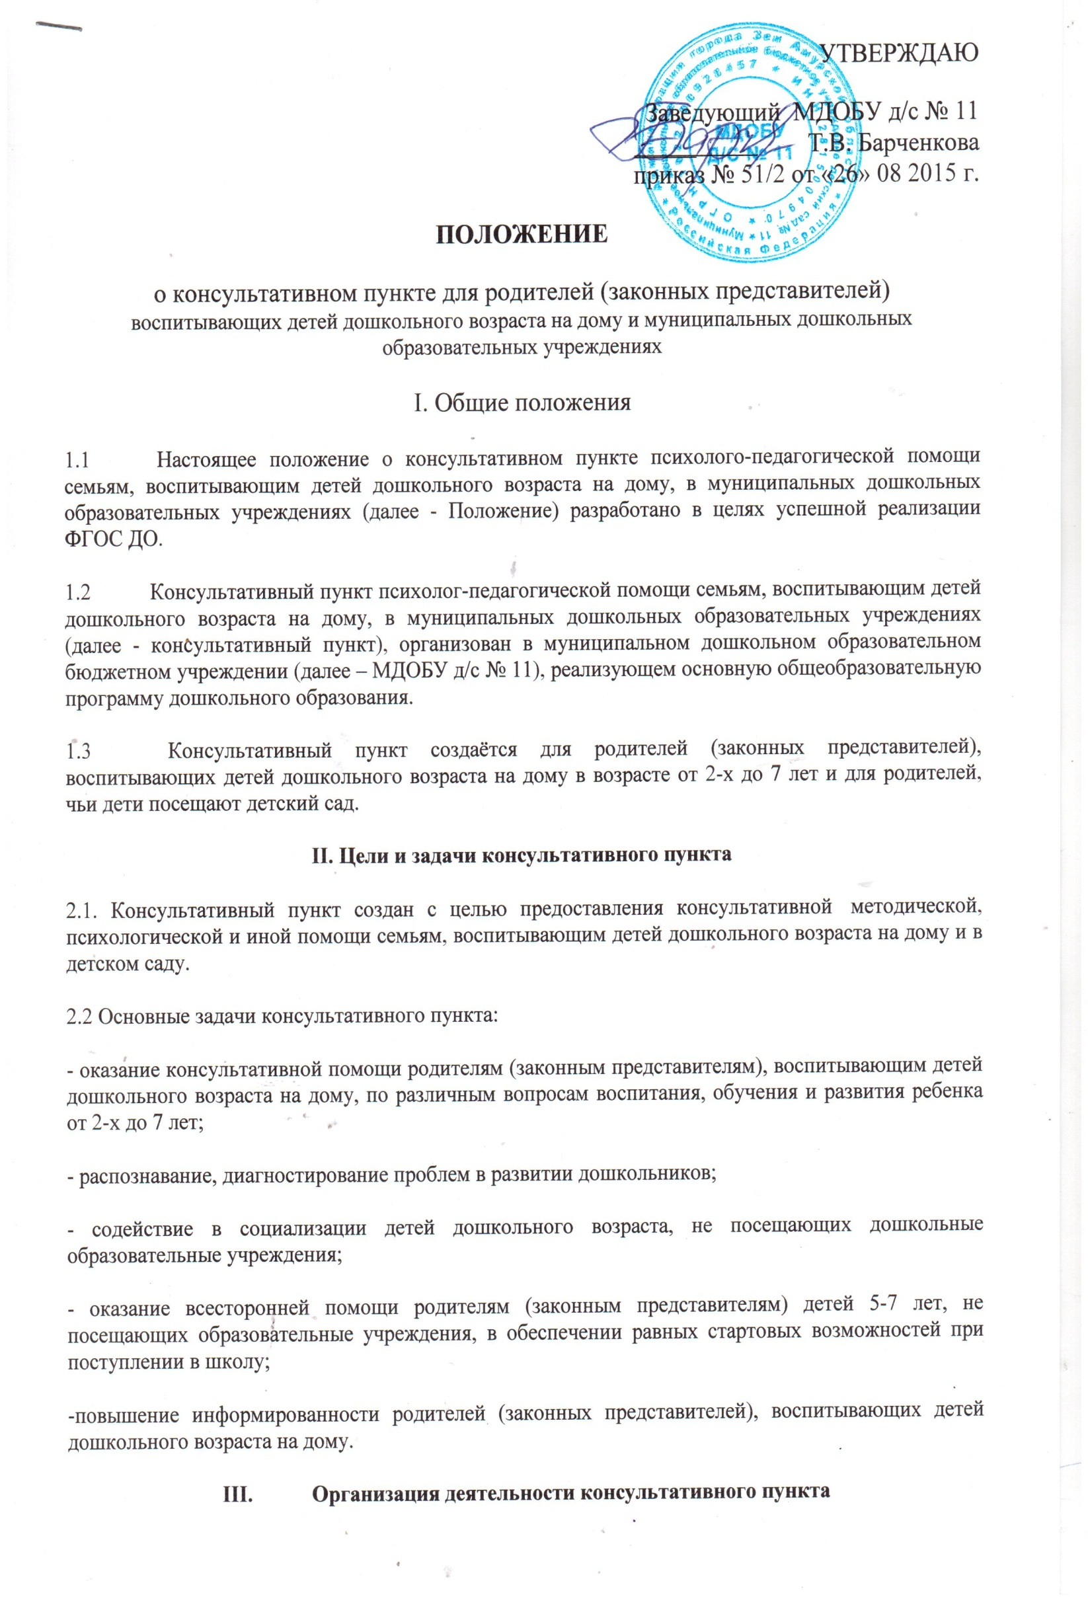

3.1 Консультативный пункт открывается на базе МДОБУ д/с № 11 приказом заведующего при наличии специалистов и необходимых программно-методических материалов.
3.2 Общее руководство консультативного пункта возлагается на заведующего МДОБУ д/с № 11.
3.3 Управление и руководство организацией деятельности консультативного пункта осуществляется в соответствии с настоящим положением и Уставом МДОБУ д/с № 11.
3.4 Консультативный пункт работает согласно графику работы, утвержденному приказом заведующего МДОБУ д/с № 11.
3.5 Заведующий МДОБУ д/с № 11 организует работу консультативного пункта, в том числе:
- обеспечивает работу консультативного пункта в соответствии с графиком работы специалистов МДОБУ д/с № 11;
- изучает запрос семей, воспитывающих детей дошкольного возраста на дому, на услуги, предоставляемые консультативным пунктом;
- разрабатывает годовой план работы консультативного пункта и контролирует его исполнение;
- определяет функциональные обязанности специалистов консультативных пунктов;
- осуществляет учет работы специалистов консультативного пункта;
- обеспечивает дополнительное информирование родителей (законных представителей) через привлечение специалистов необходимых для консультирования, не работающих в МДОБУ д/с № 11 консультативного пункта;
- назначает ответственных педагогов за подготовку материалов консультирования;
- предоставляет материалы тематических консультаций в электронном виде в методический кабинет МДОБУ д/с № 11 для размещения на сайте.
3.6 Непосредственную работу с семьёй осуществляют специалисты консультативного пункта МДОБУ д/с № 11 (старший воспитатель, воспитатели, музыкальный руководитель и другие работники в соответствии со штатным расписанием) и привлеченные специалисты (по необходимости).
3.7 Режим работы специалистов консультативного пункта определяется заведующим, исходя из режима МДОБУ д/с № 11.
3.8 Вопросы и темы консультаций принимаются от родителей по телефону старшим воспитателем по графику работы консультативного пункта.
IV. Основное содержание деятельности консультативного пункта
4.1 Организация психолого-педагогической и иной помощи родителям (законным представителям) в консультативном пункте строится на основе интеграции деятельности специалистов МДОБУ д/с № 11 и привлеченных специалистов (по необходимости): старшего воспитателя, педагога-психолога, учителя-логопеда, социального педагога, воспитателя, музыкального руководителя, врача - педиатра и других специалистов.
4.2 Консультирование родителей (законных представителей) может проводиться одним или несколькими специалистами одновременно.
4.3 Количество специалистов, привлеченных к работе в консультативных пунктах, определяется запросами родителей (законных представителей).
4.4 Работа с родителями (законными представителями), воспитывающими детей дошкольного возраста на дому, в консультативных пунктах проводится в различных формах : групповых, подгрупповых, индивидуальных.
4.5 В консультативном пункте организуются лектории, консультации, теоретические и практические семинары для родителей (законных представителей), диагностические обследования дошкольников специалистами МДОБУ д/с № 11.
4.6 Услуги предоставляемые консультативным пунктом:
- просвещение родителей (законных представителей);
- информирование родителей, направленное на предотвращение возникающих семейных проблем и формирование педагогической культуры родителей с целью объединения требований к ребенку в воспитании со стороны всех членов семьи, формирование положительных взаимоотношений в семье;
- диагностика развития ребенка-психолого-педагогическое изучение ребенка, определение индивидуальных особенностей и склонностей личности, ее потенциальных возможностей, а также выявление причин и механизмов нарушений в развитии, социальной адаптации, разработка рекомендаций по дальнейшему развитию и воспитанию ребенка;
- консультирование (психологическое, социальное, педагогическое);
- информирование родителей о физических и психологических особенностях развития ребенка, основных направлениях воспитательных воздействий, преодолении кризисных ситуаций;
- проведение коррекционных и развивающих занятий на основе индивидуальных особенностей развития ребенка, направленных на обучение родителей организации воспитательного процесса в условиях семьи;
- социальная адаптация ребенка в детском коллективе;
- развитие у ребенка навыков социального поведения и коммуникативных качествах личности.
V. Документация консультативного пункта
5.1 На консультативном пункте ведется следующая документация, которую заполняют все специалисты ответственные за проведение консультаций:
- Журнал учета работы консультативного пункта МДОБУ д/с № 11
- Журнал регистрации родителей (законных представителей), посещающих консультативный пункт, воспитывающих детей дошкольного возраста на дому и родителей чьи дети посещают детский сад.
5.2 Отчеты о работе консультативного пункта в МДОБУ д/с № 11 предоставляются заведующему в ежегодно в мае .

